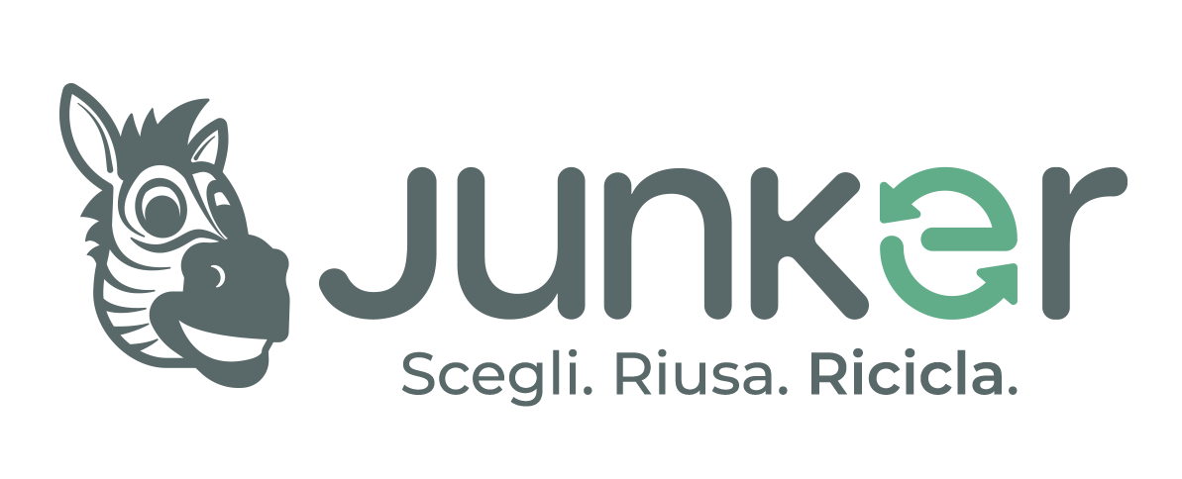

COMUNICATO STAMPA

COMUNI CIRCOLARI

Parte dal Centro Italia la “spinta gentile” al riuso di prossimità, grazie alla Bacheca digitale in app che dà visibilità ai Centri del riuso, favorisce lo sharing tra cittadini e mette in rete gli artigiani locali

Sono concentrati soprattutto tra Umbria, Lazio, Marche e Abruzzo i 73 Comuni che in Italia hanno scelto di favorire attivamente il riuso sul proprio territorio attraverso una “vetrina virtuale” sull’app Junker. Il primo modello di riuso a km0, promosso dalle amministrazioni locali, è stato attivato tra gli altri a Salerno, in Sardegna e in Lombardia

5 febbraio 2025 – Cresce l’attenzione dei Comuni italiani per il riuso, la più autentica delle pratiche circolari che riduce la produzione di rifiuti e minimizza l’invio in discarica di oggetti ancora in buono stato. Da Salerno a Pescara, da Narni a Monza, sono 73 le amministrazioni locali che hanno già deciso di promuoverla attivamente, mettendo a disposizione dei cittadini la Bacheca del riuso, integrata sull’app per la raccolta differenziata Junker.

Si tratta di un’esperienza unica in Italia: la prima vetrina virtuale dedicata all’usato, promossa da Comuni e Gestori di igiene urbana, all’interno della quale gli utenti possono inserire gratuitamente annunci di prodotti ancora perfetti, ma inutilizzati, proponendoli ai propri concittadini. Non solo. In alcuni territori la Bacheca di Junker si è aperta anche ai Centri del riuso, contribuendo a incrementare il numero di beni di seconda mano ricollocati, con evidenti vantaggi ambientali e sociali.

Ad oggi questo modello ha preso piede soprattutto al Centro Italia. La maggior parte delle Bacheche del Riuso sono infatti concentrate tra Umbria, Lazio, Marche e Abruzzo, ma non mancano gli esempi virtuosi al Sud – ad esempio a Salerno, dove l’amministrazione locale è concretamente impegnata nel sostegno al riuso – e al Nord. Diversi Comuni si contano anche in Sardegna, soprattutto in provincia di Nuoro e Cagliari, e molti altri sono in procinto di attivare il servizio.

UNA BUONA PRATICA DI NUDGE
“La Bacheca del Riuso di Junker è un vero esempio di spinta gentile verso comportamenti più sostenibili”, sostiene Irene Ivoi, esperta di nudge e politiche di prevenzione dei rifiuti, che infatti ha citato questa esperienza nel suo ultimo libro “La cerniera”, dove racconta i più riusciti casi di nudge in Italia e all’estero. "In una vita passiamo più di 3600 ore a cercare le cose che possediamo e che spesso stanno sepolte, perché non le usiamo. La Bacheca del Riuso serve a connettere persone e oggetti”.

Il servizio è completamente gratuito per gli utenti, che, dalla stessa app usata per reperire informazioni sulla raccolta differenziata e accedere ai servizi di igiene ambientale, possono consultare gli annunci di oggetti second hand disponibili sul proprio territorio. Con la stessa facilità è possibile anche inserirne di propri, per proporre a un gran numero di utenti beni non più utili, ma ancora funzionanti o in buono stato. Accessori per bambini e giochi, piccoli elettrodomestici, articoli per bricolage e mobili: tipicamente sono queste le categorie di prodotti più scambiate dagli utenti, che non di rado scovano tra gli annunci “piccoli tesori” nascosti a poche centinaia di metri da casa propria.

UN RIUSO PUBBLICO E DI PROSSIMITÀ
“A differenza di ogni altra piattaforma second hand – sottolinea Noemi De Santis, co-fondatrice e responsabile comunicazione di Junker – la Bacheca del Riuso nasce per iniziativa pubblica del Comune e/o del Gestore ed è finalizzata a incentivare un riuso di prossimità, che si svolge nel raggio di pochi km. In questo modo l’opzione del riuso diventa ancora più sostenibile e vantaggiosa, perché annulla il costo ambientale della spedizione e riduce il ricorso alla discarica”. I vantaggi di questo strumento si palesano con maggior forza nei Comuni dove la Bacheca viene messa al servizio del locale Centro del Riuso.

UN BOOST PER IL CENTRO DEL RIUSO
È accaduto ad esempio a Vasto, in Abruzzo, dove il Gestore Pulchra Ambiente ha deciso, d’accordo col Comune, di attivare la Bacheca non solo per favorire lo scambio di oggetti tra privati, ma anche per incrementare la visibilità del Centro del Riuso.

Grazie a questa scelta lungimirante, gli operatori che gestiscono la struttura possono in pochi tap pubblicare annunci, corredati di foto, dei beni disponibili. I cittadini che accedono alla Bacheca, comodamente da casa, sanno se al Centro del riuso sono arrivati oggetti di loro interesse e vi si recano fisicamente solo per ritirarli, in modo libero e gratuito.

NON SOLO RIUSO, MA ANCHE RIPARAZIONE
In altri territori, la Bacheca del Riuso è stata scelta per rendere più smart l’accesso dei cittadini a progetti che, oltre ai benefici ambientali, hanno anche interessanti risvolti sociali.

Sono passati quasi 4 anni da quando Narni, piccolo Comune in provincia di Terni, ha lanciato RiDi Ricicleria Diffusa, una rete intelligente di cittadini, artigiani e associazioni, finalizzata a recuperare, condividere, riparare o trasformare gli oggetti. Il progetto ha valso al Comune il premio come ente di eccellenza per l’economia circolare, assegnato dalla Fondazione Cogeme e Kyoto Club. Da un anno e mezzo a Narni RiDi è arrivato anche a domicilio, grazie a un servizio gratuito di sgombero cantine e alla creazione di una solida rete di artigiani locali, che si occupano di riparare e rigenerare gli oggetti rotti, per riportarli a nuova vita.

Per maggiori info, guarda il video o visita il sito: http://www.junkerapp.it
Ufficio stampa: ufficiostampa@junkerapp.it

